**Plan zum selbständigen Arbeiten bis 3.5.2020**

Mathematik: - AB Mix  
 - Schriftl. Dividieren durch gemischte Z: ET S. 113-116, ÜT S. 73-77

Deutsch: - AB Fälle   
 - Lesebuch S.108-109 und S.148 lesen + Antolin  
 - Lernwörter mit richtigen Farben ins SÜ- und Karteiheft schreiben,   
 Sätze damit bilden und üben (3-4 Sachen):  
 *LW: Beispiel, Boden, bevor, jedoch, hoffen, klar, Schnecke, Pflanze,   
 Zwiebel, Durst* (1.Woche) *Fehler, Reihe, Schuh, Wohnung, wohnen, leider, Mitte, Musik,   
 hinein, bestimmt* (2.Woche) - Sprachbuch S. 80-83 + S. 118+121; Arbeitsheft SB S. 54-57 + S. 77

Sachunterricht: - Heft zur freiwilligen Radfahrprüfung lesen  
 - Schatzkiste B S. 33-35 + S.43  
 - 3-4 Versuche machen: Schatzkiste A und B S. 74-80

Heimatkunde: - Bezirk Kufstein und Kitzbühel: Gebirge, Flüsse, Orte … auf der   
 Landkarte suchen, farbig auf kl. Karte nachfahren (leicht oder  
 schwer zum Aussuchen ☺ ) und aufschreiben   
 - Schatzkiste Tirol S. 42-49

Musik: - Jeden 2. Tag ein Lied aus der Musikmappe singen  
 - 2-3 in der Woche Musik hören  
 - Zu einem Lied tanzen   
Turnen: - Jeden 2.Tag 10 Liegestütz, 10 Brücken, 10 Kniebeugen, 30s Wandsitz  
 - (Im Hof/ Garten spielen)  
 - (Spazieren, wandern gehen, evtl. Schlosspark, Tummelplatz)  
 - (Rad fahren, Rollerskaten) 🡪 je nach aktueller Lage!

Zeichnen/ - Landschaften schreiben  
 - Picasso würfeln

Werken: - Versuche siehe SU oben  
 - Puzzle selber machen: <https://www.kinder-malvorlagen.com/zum-ausmalen/vorlagen-raetsel-puzzle.php>   
  
Englisch: - Büchlein „The Boss“ lesen und anmalen  
 - zu Hause immer wieder englisch sprechen

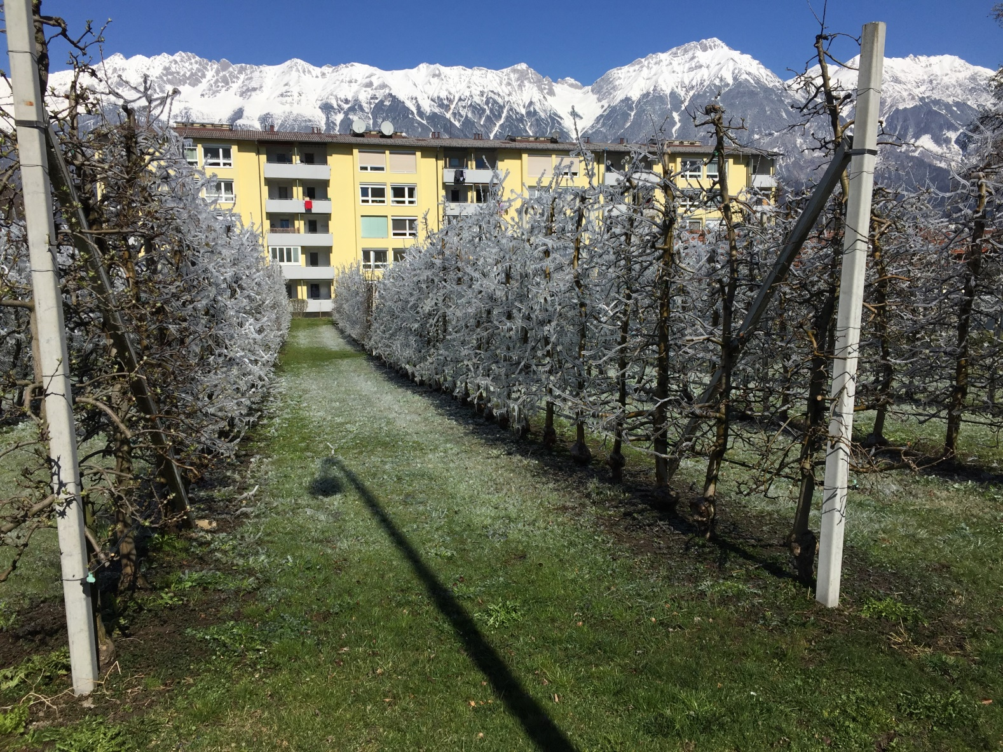**Rätselaufgabe**

Dieses Bild habe ich am 1. April in der Philippine-Welser-Straße bei der Familie Nagiller aufgenommen.

Kannst du herausfinden, warum die Apfelbäume absichtlich so eingefroren wurden?

Wenn du die Antwort weißt, kannst du sie mir entweder über Antolin oder an meine e-mail Adresse [s.lazzari@tsn.at](mailto:s.lazzari@tsn.at) schicken!